**Reacr前期webpack配置**

1. 初始化webpack

**npm init**

1. 安装开发依赖

**npm install webpack webpack-cli babel-loader @babel/core @babel/preset-env @babel/preset-react -D**

**-D**表示开发环境

**@babel/core @babel/preset-env @babel/preset-react** 建议安装最新版的，在webpack打包中，会因为版本的冲突报错影响打包，所以建议安装最新版本的

1. 安装react 生产依赖

**npm install react react-dom -S**

**-S** 表示生产环境

1. 在当前项目目录下创建webpack.config.js 写配置文件

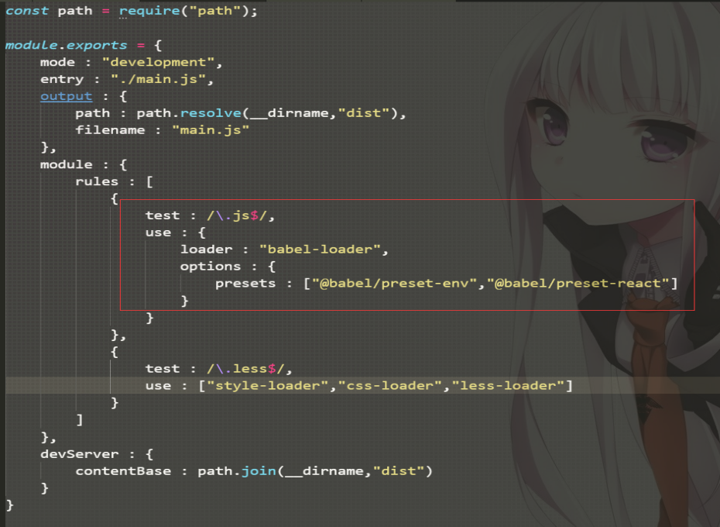

如果要引入.less的文件 就必须安装相对应依赖

**npm i less style-loader css-loader less-loader -D**

然后在webpack.config.js中写配置

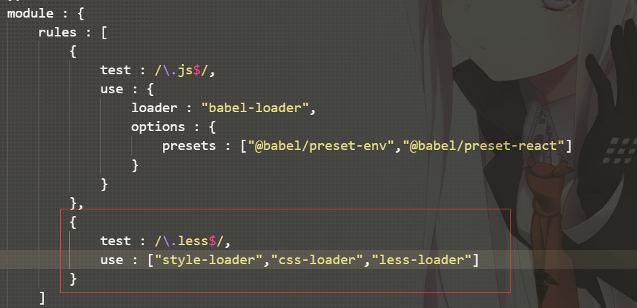

注意：在配置use : [“style-loader”,”css-loader”,”less-loader”] 顺序一定不能变。

1. 新建一个JS文件 ，测试当前安装的webpack能否完成打包

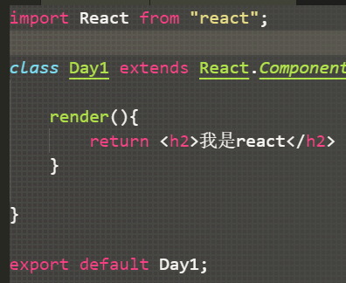

1. 安装webpack热更新(根据项目的代码自动完成打包，就不需要每次写完代码重新webpack一次)

**npm install webpack-dev-server -D**

然后在webpack.cong.js写入配置

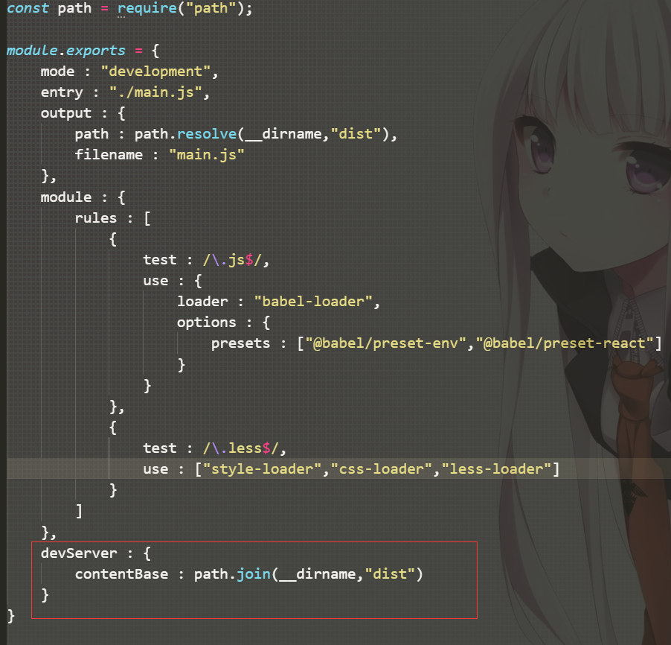

然后进入package.json 加如下代码：

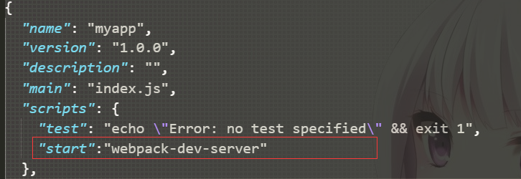

这个时候运行npm run start

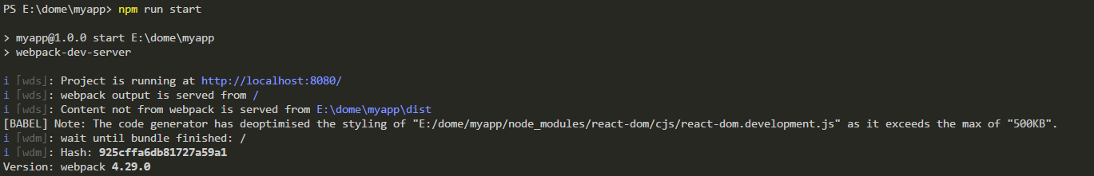

可以访问localhost:8080 记得把index.html文件放到dist文件下，这个时候整个项目就可以运行了

Redux详解

1. reducer : 是纯函数，不继承任何东西,接收state,action参数，返回新的state

如：

Function reducer(state,action){

Return 新的state

}

唯一注意的是：永远不要去更改当前state，而是返回一个新的state